铁力市卫生健康局
积极开展诚信宣传教育进医院活动

为进一步增强诚信意识，营造“学诚信、讲诚信”的浓郁氛围，发挥诚信宣传对社会信用体系建设的推动作用，增强公职人员依法履职、诚实守信的意识。铁力市卫健局医政股工作人员到医疗机构开展诚信宣传教育活动。
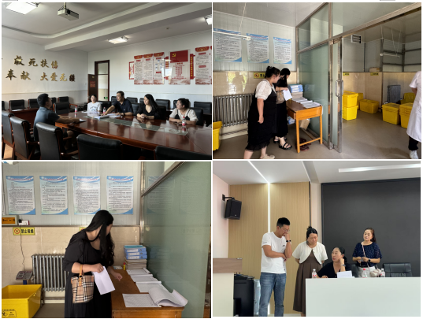
领导首先进行动员部署，要求各医疗机构将信用建设结合实际融入日常工作中，引导医疗机构落实诚信建设主体责任，筑牢诚信根基，守护医患信任，明确将“提升医务人员诚信执业意识、增强患者对医疗服务的信任感、推动医疗机构建立诚信建设长效机制”作为核心目标。
通过此次活动，医务人员重点解读《医疗机构从业人员行为规范》，结合医疗纠纷案例剖析“过度诊疗、虚假宣传、收受红包”等失信行为的法律后果。
下一步，市卫生健康局将持续发力，让诚信成为医疗服务最鲜明的底色。此次诚信宣传教育进医院活动，不仅提升了医务人员的职业操守，更拉近了医患距离，为构建“敬佑生命、救死扶伤、甘于奉献、大爱无疆”的医疗行业新风尚奠定了坚实基础。
铁力市卫生健康局
2025年8月7日

